Литературно-музыкальный досуг в подготовительной группе.

Тема: «Одна на всех – Победа».

Цель: Формирование чувства патриотизма, воспитание уважения и почитания памятных дат нашей великой истории.

Задачи:

* Воспитывать у детей гражданственность и патриотизм, ответственность за живущих сейчас, за судьбы страны, уважение к бессмертному воинскому подвигу;
* Воспитывать положительное эмоциональное отношение к литературным поэтическим произведениям;
* Выявлять и поощрять талантливых детей, предоставлять им возможность для самовыражения;
* Развивать речь, продолжить работу по обогащению словарного запаса.
* Обучать выразительному чтению стихотворений.
* Закреплять умение выражать характер и изобразительность музыкального произведения, средства музыкальной выразительности, создающие музыкальный образ. Содействовать развитию у детей чувства ритма, музыкального слуха, умения согласовывать движения с музыкой. Развивать тесное сотрудничество с родителями воспитанников.

Ход досуга.

Вход детей в музыкальный зал под песню «Эх дороги…»

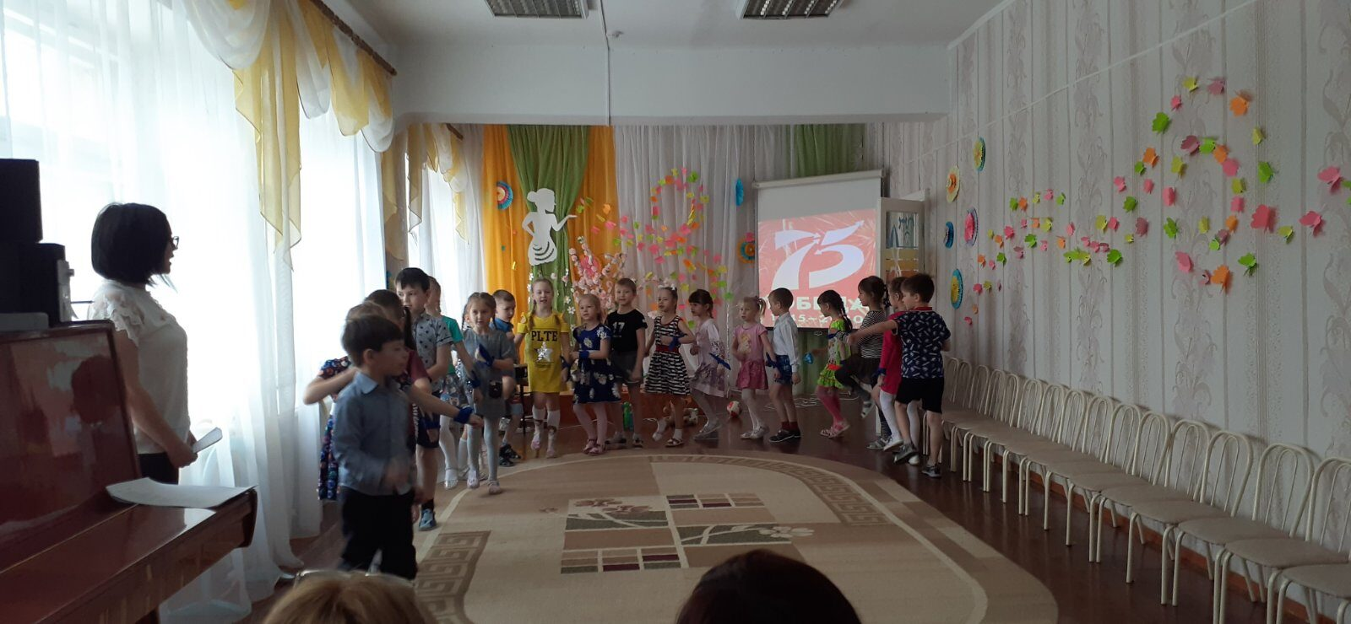

**Воспитатель**: Ребята, обратите внимание, сегодня к нам пришло много гостей, давайте дружно поприветствуем их (здравствуйте).

**Воспитатель**: «День Победы»– светлый, радостный праздник. 75 лет назад закончилась война с немецким фашизмом. Мы с благодарностью вспоминаем наших славных защитников, отстоявших мир в жестокой битве. Солдатам, матросам, капитанам, генералам мы обязаны тем, что живём под чистым , мирным небом.  Вечная слава им за победу в Великой Отечественной войне.

**Воспитатель:**  Ребята, почему эта война называется Великой? (долгая и с большими потерями)  
Что значит Отечественная война? (война за родину)  
Скажите, пожалуйста, что такое Родина? (наша земля, посёлок……)  
Как называется наша Родина? (Россия)

Молодцы!

**Воспитатель:** Ребята, кто мне скажет, сколько лет длилась эта страшная война? (4 года)

С какого года, по какой длилась эта страшная война? (1941-1945)

Ребята, давайте споём песню, как наши солдаты уходили на войну.  
**Песня « Шли солдаты на войну»**

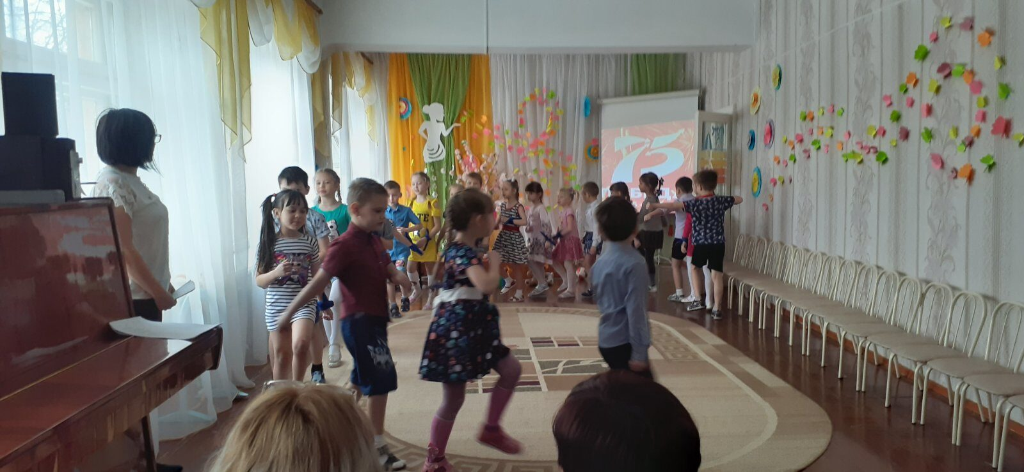

**Воспитатель:** О чём эта песня? (о солдатах, которые защищали свою Родину)

Скажите, пожалуйста, а какой должен быть солдат? (смелый, сильный….)

Кто бы из вас хотел пойти на защиту своей Родины?

Вы хотели бы проверить себя, насколько вы все сильные и умелые? (да)

**Воспитатель проводит игру** «Преодолей препятствие».

1. «Пройди через мостик». Дети друг за другом проходят боковым шагом по гимнастическим палкам.
2. «Проползи через окопы». Пролезают через дуги.
3. «Брось гранату в цель». Бросают мешочек с песком в обруч.

По окончанию препятствий дети садятся на стулья.

**Воспитатель:** Ребята, сейчас я предлагаю вам немного отдохнуть.   
Рассаживайтесь удобно на ковёр.

*Презентация.*

Посмотрите внимательно на экран и скажите, что это за символы и что они означают?

-Что это? (знамя Победы)  
Что оно означает? (знамя «Победы» его поднимая высоко несли солдаты, это означало, что наши войска одержали победу)

- Что это такое? (Орден «Победа»)  
Кому он предназначал? (тем военным которые своим мужеством и отвагой приближали великий День Победы)

-Что это? («Вечный Огонь»)  
Что он значит для нас? (это вечная память в наших сердцах)

-Кто знает, что эта за лента? («Георгиевская лента»)  
В честь кого она названа? (святого Георгия Победоносца)  
Кто скажет, что означают её цвета? (чёрный - дым, оранжевый - огонь)  
Когда мы носим Георгиевскую ленту? (в день Победы)

Молодцы! (дети проходят на стульчики)

Сейчас предлагаю послушать стихи.

**«У обелиска»**  
Застыли ели в карауле,  
Синь неба мирного ясна.  
Идут года. В тревожном гуле.  
Осталась далеко война.  
Но здесь, у граней обелиска,  
В молчанье голову склонив,  
Мы слышим грохот танков близко.  
И рвущий душу бомб разрыв.  
Мы видим их — солдат России,  
Что в тот далёкий грозный час.  
Своею жизнью заплатили.  
За счастье светлое для нас…

**«Рассказ ветерана»**Я, ребята, на войне.  
В бой ходил, горел в огне.  
Мёрз в окопах под Москвой,  
Но, как видите, — живой.  
Не имел, ребята, права  
Я замёрзнуть на снегу,  
Утонуть на переправах,  
Дом родной отдать врагу.  
Должен был прийти я к маме,  
Хлеб растить, косить траву.  
В День Победы вместе с вами.  
Видеть неба синеву.  
Помнить всех, кто в горький час.  
Сам погиб, а землю спас…  
Я веду сегодня речь.  
Вот о чём, ребята:  
Надо Родину беречь.  
По-солдатски свято!

**«Пусть дети не знают войны».**Войны я не видела, но знаю,  
Как трудно народу пришлось,  
И голод, и холод, и ужас –  
Всё им испытать довелось.

Пусть мирно живут на планете,  
Пусть дети не знают войны,  
Пусть яркое солнышко светит!  
Мы дружной семьёй быть должны!

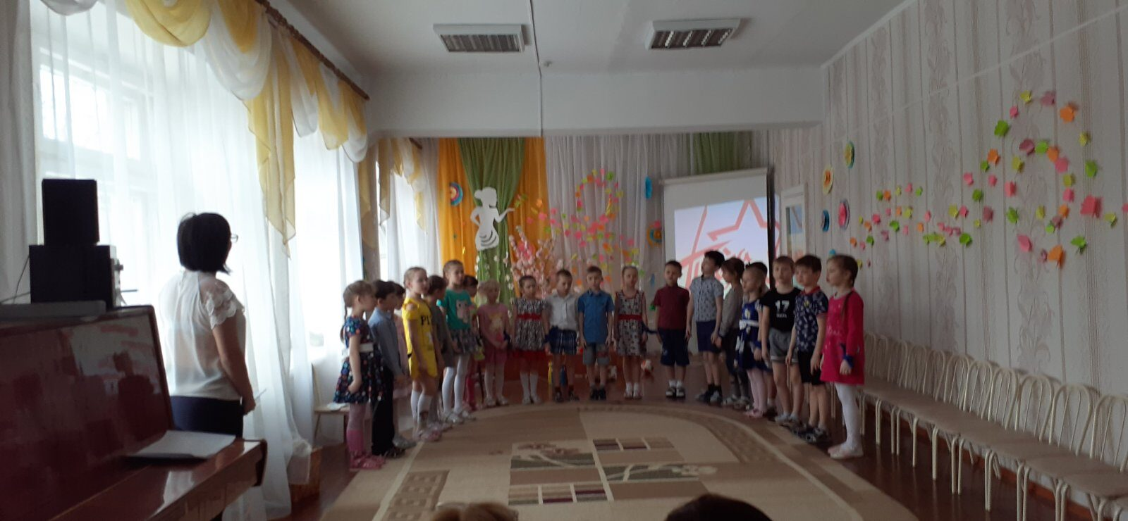**Воспитатель:** Ребята, мы учили с вами песню «Катюша»,  
О чём в ней поётся? *(*как девушка ждет своего друга с войны)

Исполнение   
песни   
«Катюша»

**Воспитатель:** Ребята, давайте послушаем стихотворение которое выучила Вероника

**Майский праздник – День Победы,**   
Отмечает вся страна.  
 Надевают наши деды   
Боевые ордена.   
Их с утра зовёт дорога.  
На торжественный парад.   
И задумчиво с порога.   
Вслед им бабушки глядят.

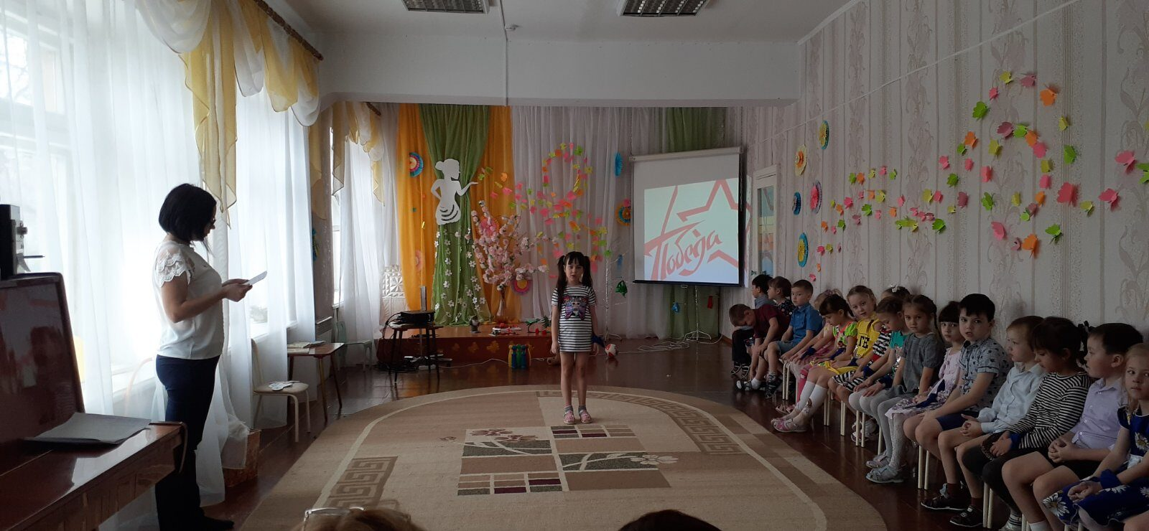

**Воспитатель:** О ком речь в этом стихотворении? (ветеранах)  
Кто такие ветераны (прошедшие долгую войну и вернувшиеся домой)

Где мы празднуем праздник 9 мая (на площади проходит парад)

Что такое Бессмертный полк? (идущие люди с портретами родственников воюющих в ВОВ)

**Воспитатель:** Сейчас дорогие дети и уважаемые гости, я предлагаю почтить память погибших солдат в Великой Отечественной Войне **МИНУТОЙ молчания.**

**СТИХИ** Лиза, Эля, Кристина, Ксюша. **Мы помним! Мы гордимся!**

Войны  не  знали  мы, и  слава  Богу!  
Спасибо,  наделённой    нам  судьбе,  
Ведь  деды  проложили  нам  дорогу,  
Жить,  и  трудиться  мирно  на  земле.  
  
Мы  знаем о  войне,  лишь по рассказам,  
От  бабушек,  отцов,   и  матерей,  
Им  навивала дрожь о  войне  фраза,  
Народу  не забыть  тех страшных дней!  
  
Победы день  -  он  для  народа -  свитый!  
Мы  помним  подвиг  ваш  герой- солдат!  
Победы  вкус  кроваво-горьковатый!  
Война  была! Звучит  в летах  набат!  
  
Мы низко  ветеранам  поклонимся!  
Их  доблестью  сияют ордена!  
И над  могилой братскою склонимся.  
Слезой  пропитана  победная весна.  
  
Салют  победы  в  небо  ярко  взвился,  
На  площади  торжественный  парад!  
В  молчании  весь  мир  остановился!  
Почтить в войне,  погибших  всех  солдат!  
  
Вот  громкая  команда   прометнула (прозвучала),  
Строй  отбивает  чётко  каждый  шаг,  
И   движется     колонна   караула,  
Приспущен  наш победный красный стяг!  
  
С  волненьем сердце  бьётся  у  народа,  
И память  в  нас   незыблема   чиста,  
Для них  звучит  торжественная ода,  
Их  подвиг  не забудем   никогда!  
   
Берёзки  здесь   с  колючею сосною,  
Хранят  безмолвной  вечности  покой,  
Сроднилися  с  могильною    плитою,  
Спокойно спи  в тиши   солдат-герой!

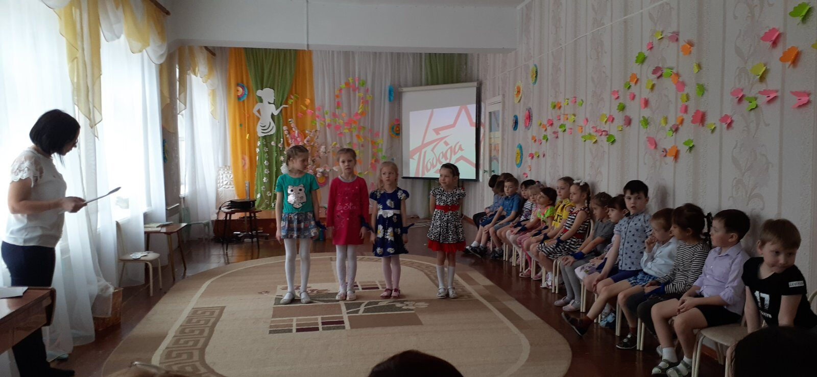

**Воспитатель:** Сказать нам хочется огромное спасибо,  
Всем тем, кто в отважном бою,   
Стаял за нашу страну.  
За то, что мы живём  
Низкий вам поклон.

Ребята, а вы хотели бы попробовать прожить те военные времена (да)

Флешмоб с участие детей.